CLUB MED – TAILANDIA
PHUKET
08 días / 07 Noches
DESDE US$ 1,585.00

INCLUYE:
- Traslado aeropuerto de Phuket - Hotel – aeropuerto de Phuket.
- 07 noches de alojamiento en habitación superior, desayunos, almuerzos, cenas con bebidas, bar & snacking.
- Actividades en el hotel:
  - Práctica de deportes náuticos y terrestres.
  - Boxeo tailandés
  - Shows nocturnos.
  - Tiro con Arco
- Inscripción a Club Med
- Tarjeta de Asistencia AC-35 con ASSIST CARD.

PRECIOS POR PERSONA:

HOTEL | FECHA |  | TARIFAS
HOTEL | IN | OUT | SIMPLE | N.A | DOBLE | N.A
PHUKET | 24-10-2026 | 22-05-2027 | 1585 | 212 | 1585 | 212

NOTAS: N.A.= Noche Adicional.

PROGRAMA:
- Aeropuerto que deben llegar los pasajeros es el Aeropuerto de Phuket. La transferencia durará 1 h 30 min y se hará por Bus o mini bus o taxi.
- (*) ASSIST CARD 35: Valido para menores de 70 años. Cobertura hasta $35,000.

HOTEL: Resort
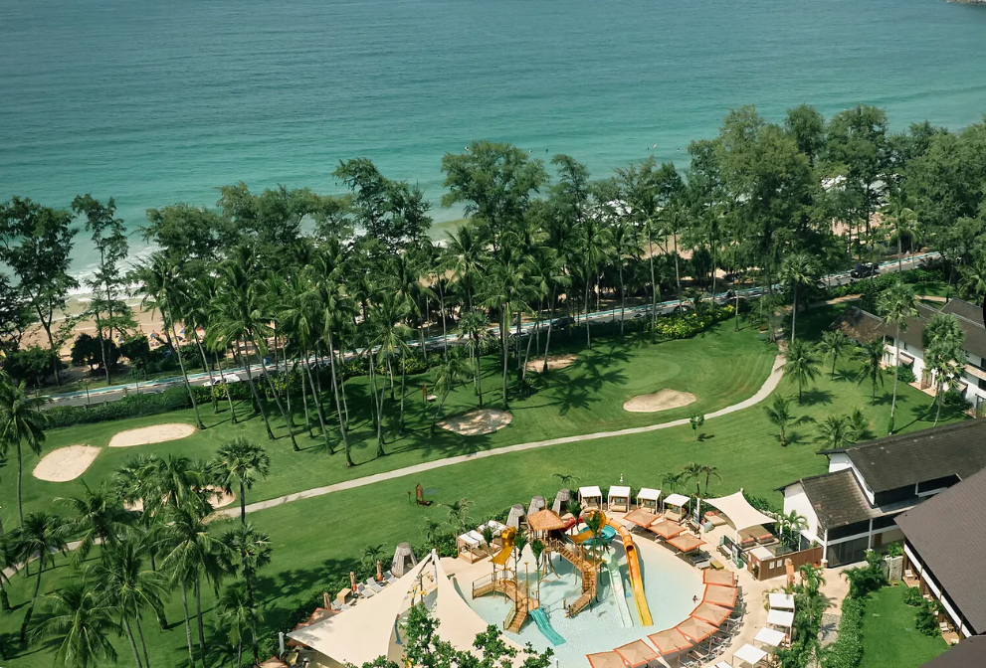

Club Med Phuket renovado garantiza a su cliente instalaciones modernas en un entorno que resalta por qué Tailandia es conocida como "la tierra de las sonrisas". Experiencias culturales auténticas permiten a su cliente sumergirse en la cultura tailandesa a través de los aromas, la música y las canciones típicas de Phuket. Entornos naturales únicos como montañas verdes, vistas impresionantes y aguas turquesas ofrecen a su cliente opciones ideales para actividades y excursiones. Clases de boxeo tailandés brindan a su cliente la oportunidad de participar activamente en deportes tradicionales de la región. Talleres de cocina tailandesa en restaurantes recientemente renovados facilitan que su cliente aprenda el arte culinario local guiado por chefs expertos. Vacaciones familiares de calidad incluyen recorridos por templos budistas y la exploración de danzas tradicionales tailandesas con trajes coloridos, enriqueciendo la experiencia cultural de su cliente.

DATOS BÁSICOS:
- Superficie: 514.000 km²
- Capital: Bangkok.
- Idioma oficial: tailandés.
- Moneda: Baht tailandés.
- Religión: budismo es practicado por el 94% de la población.

HABITACIÓN SUPERIOR RENOVADA, BENEFICIOS:
- Área: 28-30 m².
- Ocupación máxima: 2 adultos y 1 niño menor de 12 años.

DESCRIPCIÓN: Combinando un diseño contemporáneo con elementos inspirados en Tailandia, esta habitación cuenta con detalles en madera natural y suaves tonos pastel que crean un ambiente cálido y acogedor. Tiene vistas a los jardines e incluye un sofá incorporado que se transforma en una cómoda cama.

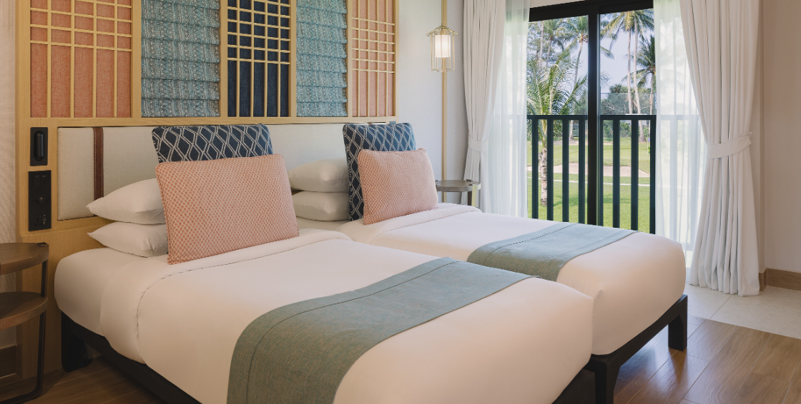

COMODIDADES:
- SERVICIOS
  - Servicio de equipaje
  - Servicio de lavandería (cargo extra)

- EQUIPAMIENTO
  - Aire acondicionado
  - Cuna (a petición)
  - Kit de equipamiento para bebés
  - Sofá, Teléfono, Pantalla de TV, Internet
  - Mini bar (no aprovisionado)
  - Utensilios para hacer café / té
  - Caja fuerte
  - Tomas eléctricas tipo C: 200 - 240 V
  - Electricidad: 100-127 V
- BAÑO
  - Ducha
  - Zapatillas
  - Secador de pelo
  - Espejo de aumento
  - Productos de bienvenida de marca (champú, gel de ducha, loción corporal, etc.)
  - Tipo de alojamiento · Instalaciones del baño · Amenities de marca · Niños

CONDICIONES:
- Tarifas dinámicas cotizadas al 26 setiembre 2026.
- Tarifas por persona en dólares americanos.
- Precios para pagos en efectivo o depósito en cuentas bancarias.
- Incentivo de $20 por pasajero y comisión del 10% del programa.
- Cotizaciones disponibles para viajes hasta mayo de 2027, sujetas a disponibilidad y cambios al momento de la reserva.
- Tarifas no son válidas en feriados largos, Semana Santa, Fiestas Patrias. Navidad, Año Nuevo, congresos, feriados nacionales, eventos, entre otros. consultar el mínimo de estadía.

